Федеральное государственное автономное образовательное учреждение высшего образования «Национальный исследовательский университет ИТМО»

Факультет Программной инженерии и компьютерной техники
Дисциплина “Программирование”

Отчёт по лабораторной работе №6
Вариант №7896

Выполнил:
Ануфриев Андрей Сергеевич, Р3119
Проверил:
Шибаев Семен Сергеевич

г. Санкт-Петербург
2025 год
Оглавление
Задание 3
Диаграмма классов 4
Код программы 6
Работа программы: 6
Вывод 6

Задание
Разделить программу из лабораторной работы №5 на клиентский и серверный модули. Серверный модуль должен осуществлять выполнение команд по управлению коллекцией. Клиентский модуль должен в интерактивном режиме считывать команды, передавать их для выполнения на сервер и выводить результаты выполнения.
Необходимо выполнить следующие требования:
- Операции обработки объектов коллекции должны быть реализованы с помощью Stream API с использованием лямбда-выражений.
- Объекты между клиентом и сервером должны передаваться в сериализованном виде.
- Объекты в коллекции, передаваемой клиенту, должны быть отсортированы по местоположению
- Клиент должен корректно обрабатывать временную недоступность сервера.
- Обмен данными между клиентом и сервером должен осуществляться по протоколу TCP
- Для обмена данными на сервере необходимо использовать потоки ввода-вывода
- Для обмена данными на клиенте необходимо использовать сетевой канал
- Сетевые каналы должны использоваться в неблокирующем режиме.
Обязанности серверного приложения:
- Работа с файлом, хранящим коллекцию.
- Управление коллекцией объектов.
- Назначение автоматически генерируемых полей объектов в коллекции.
- Ожидание подключений и запросов от клиента.
- Обработка полученных запросов (команд).
- Сохранение коллекции в файл при завершении работы приложения.
- Сохранение коллекции в файл при исполнении специальной команды, доступной только серверу (клиент такую команду отправить не может).
Серверное приложение должно состоять из следующих модулей (реализованных в виде одного или нескольких классов):
- Модуль приёма подключений.
- Модуль чтения запроса.
- Модуль обработки полученных команд.
- Модуль отправки ответов клиенту.
Сервер должен работать в однопоточном режиме.
Обязанности клиентского приложения:
- Чтение команд из консоли.
- Валидация вводимых данных.
- Сериализация введённой команды и её аргументов.
- Отправка полученной команды и её аргументов на сервер.
- Обработка ответа от сервера (вывод результата исполнения команды в консоль).
- Команду save из клиентского приложения необходимо убрать.
- Команда exit завершает работу клиентского приложения.
Важно! Команды и их аргументы должны представлять из себя объекты классов. Недопустим обмен "простыми" строками. Так, для команды add или её аналога необходимо сформировать объект, содержащий тип команды и объект, который должен храниться в вашей коллекции.
Дополнительное задание:
Реализовать логирование различных этапов работы сервера (начало работы, получение нового подключения, получение нового запроса, отправка ответа и т.п.) с помощью Logback
Отчёт по работе должен содержать:
- Текст задания.
- Диаграмма классов разработанной программы (как клиентского, так и серверного приложения).
- Исходный код программы.
- Выводы по работе.
Вопросы к защите лабораторной работы:
- Сетевое взаимодействие - клиент-серверная архитектура, основные протоколы, их сходства и отличия.
- Протокол TCP. Классы Socket и ServerSocket.
- Протокол UDP. Классы DatagramSocket и DatagramPacket.
- Отличия блокирующего и неблокирующего ввода-вывода, их преимущества и недостатки. Работа с сетевыми каналами.
- Классы SocketChannel и DatagramChannel.
- Передача данных по сети. Сериализация объектов.
- Интерфейс Serializable. Объектный граф, сериализация и десериализация полей и методов.
- Java Stream API. Создание конвейеров. Промежуточные и терминальные операции.
- Шаблоны проектирования: Decorator, Iterator, Factory method, Command, Flyweight, Interpreter, Singleton, Strategy, Adapter, Facade, Proxy.

Диаграмма классов

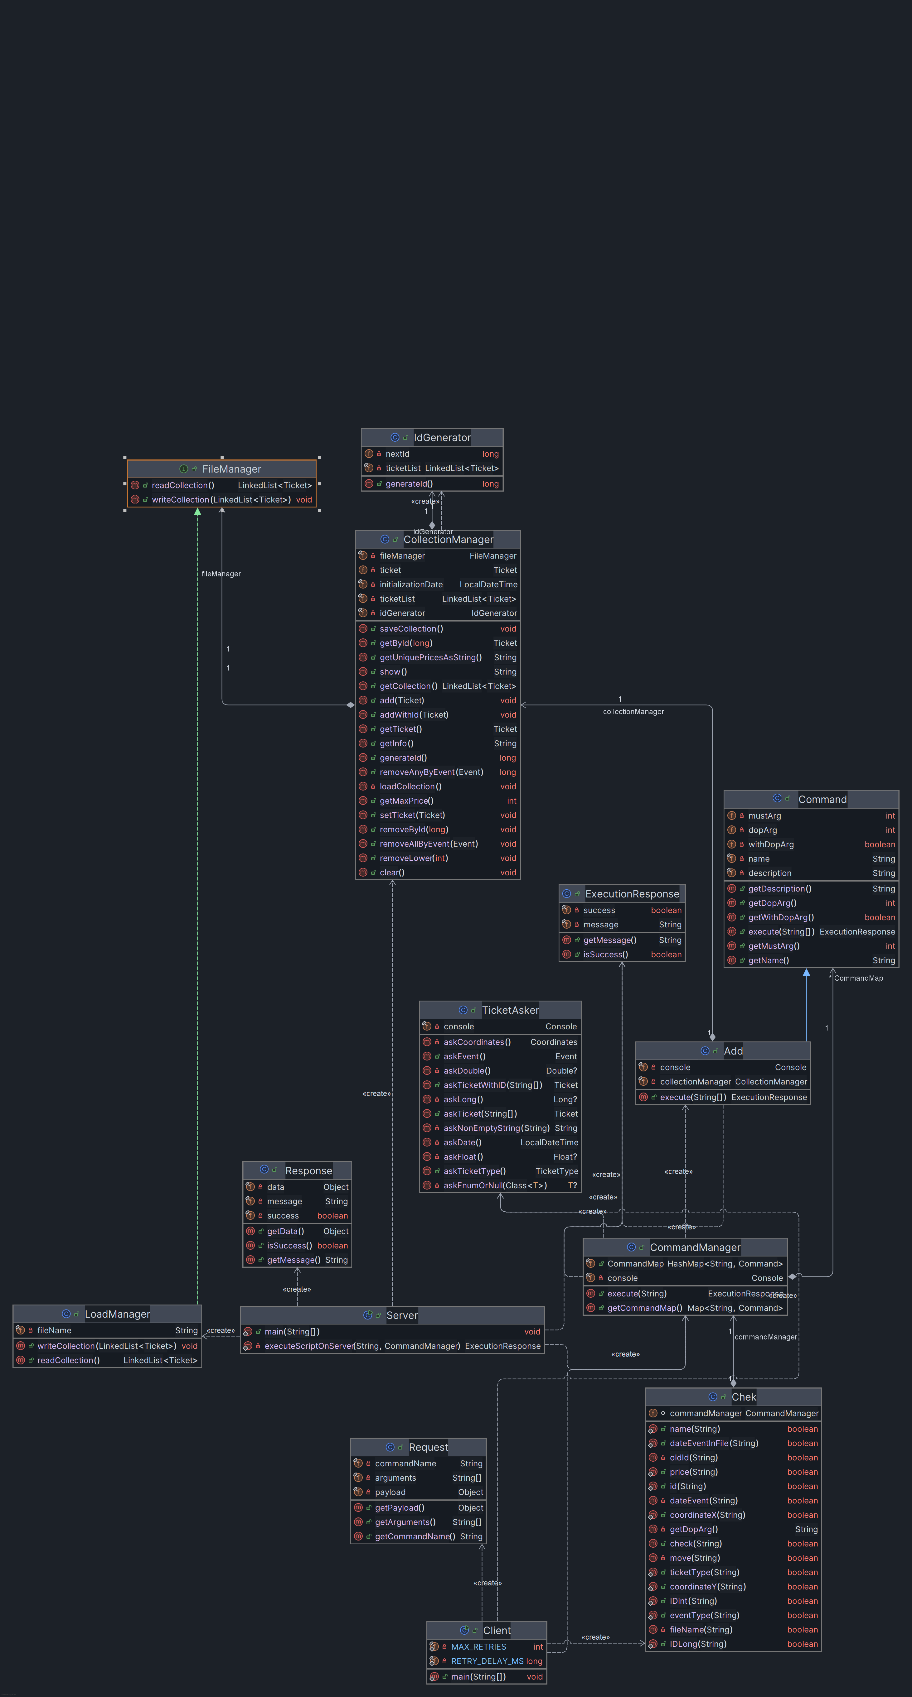

Код программы
Это не гитхаб(у меня не копируется само из Intellj, а добавлять руками каждый файл не хочется. Это облако в OenDrive.
https://w6527-my.sharepoint.com/:f:/g/personal/colnsesolotoe2022_w6527_onmicrosoft_com/EjV84SfLTT9LkL5Uotav_igBVCWqFUnKwxHXDCL8V42hhQ?e=Qno9mU

Работа программы:
Это видео 6 минут, с демонстрацией всех команд. (можно на х2 смотреть)
Lab_6 – script.txt 2025-05-26 00-44-25.mp4

Вывод
Я научился писать клиент-серверное консольное приложение, работать с коллекциями. Применил некоторые шаблоны: такие как Command и Iterator. На практике понял, как работает общение между сервером и клиентов через TCP.

